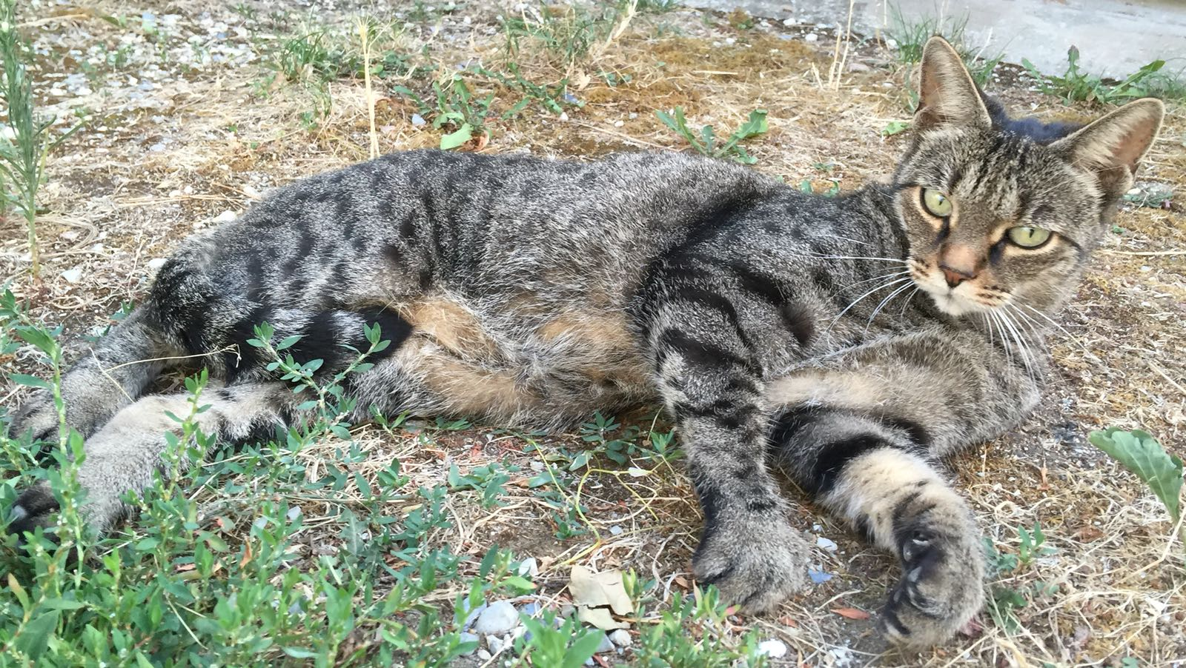
CHICCA

Questa bella gattina dal morbido manto tigrato ha sempre vissuto con la sua amica umana, che purtroppo dopo dieci anni di coccole e reciproca compagnia se n'è andata.
Ora Chicca, questo è il suo nome, si ritrova sola nella grande casa vuota e deve cercare una nuova famiglia.
Sterilizzata e sana, ha un carattere abbastanza indipendente ma non disdegna le carezze. Con un po' di pazienza, si affeziona molto alle persone, tanto che riconosce già i passi della vicina che in questi giorni si sta occupando di lei, e le corre incontro felice di vederla. Molto tranquilla, sarebbe una compagna ideale anche per persone anziane.
Per conoscerla e avere ulteriori informazioni chiamate o inviate un messaggio a 333 2070079 o 3496123736

Data annuncio: febbraio 2018

